КОМИТЕТ  РЕСПУБЛИКИ ТАТАРСТАН  ПО ОХРАНЕ ОБЪЕКТОВ КУЛЬТУРНОГО НАСЛЕДИЯ |  | ТАТАРСТАН РЕСПУБЛИКАСЫНЫӉ МӘДӘНИ МИРАС ОБЪЕКТЛАРЫН САКЛАУ КОМИТЕТЫ

ПРИКАЗ БОЕРЫК
№
г. Казань

Об утверждении границ территории объекта культурного наследия регионального значения «Комплекс гостиного двора», середина XIX в., расположенного по адресу: Республика Татарстан, Елабужский муниципальный район, г. Елабуга, ул. Большая Покровская, д. 8, д. 10

В соответствии с Федеральным законом от 25 июня 2002 года № 73-ФЗ
«Об объектах культурного наследия (памятниках истории и культуры) народов Российской Федерации», Законом Республики Татарстан от 1 апреля 2005 года № 60-ЗРТ «Об объектах культурного наследия в Республике Татарстан»,
в целях сохранения и государственной охраны объектов культурного наследия регионального значения и их территорий, как объектов градостроительной деятельности особого регулирования, п р и к а з ы в а ю:
- Утвердить границы территории объекта культурного наследия регионального значения «Комплекс гостиного двора», середина XIX в., расположенного по адресу: Республика Татарстан, Елабужский муниципальный район, г. Елабуга, ул. Большая Покровская, д. 8, д. 10, согласно приложению
к настоящему приказу.
2. Отделу учета объектов культурного наследия и градостроительной деятельности обеспечить внесение сведений о границах территории объекта культурного наследия регионального значения «Комплекс гостиного двора», середина XIX в., расположенного по адресу: Республика Татарстан, Елабужский муниципальный район, г. Елабуга, ул. Большая Покровская, д. 8, д. 10, в единый государственный реестр объектов культурного наследия (памятников истории
и культуры) народов Российской Федерации и в Единый государственный реестр недвижимости.
3. Контроль за исполнением настоящего приказа оставляю за собой.

Председатель И.Н. Гущин

Приложение к приказу
Комитета Республики Татарстан по охране объектов культурного наследия
от ____________ 2023 № _______

Границы территории
объекта культурного наследия регионального значения
«Комплекс гостиного двора», середина XIX в., расположенного по адресу: Республика Татарстан, Елабужский муниципальный район, г. Елабуга,
ул. Большая Покровская, д. 8, д. 10

Карта (схема)
границ территории объекта культурного наследия регионального значения
«Комплекс гостиного двора», середина XIX в., расположенного по адресу: Республика Татарстан, Елабужский муниципальный район, г. Елабуга,
ул. Большая Покровская, д. 8, д. 10
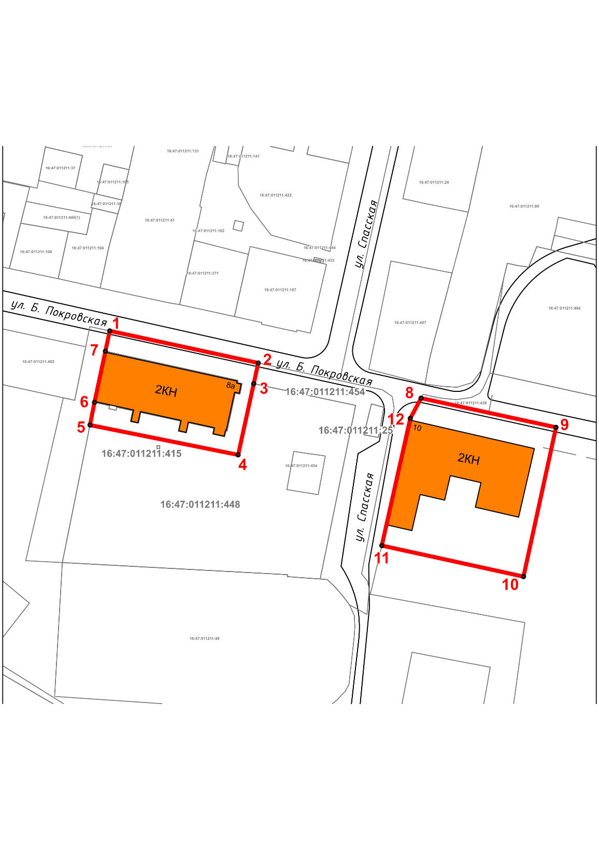
16:47:011211:50
16:47:011211:92
II
II
Часть № 2
Часть № 1
Масштаб 1:1000

Используемые условные знаки и обозначения:
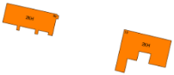 | – объект культурного наследия «Комплекс гостиного двора» (ансамбль):  I – объект культурного наследия «Западные гостиные ряды»  II – объект культурного наследия «Восточные гостиные ряды»
 | – граница территории объекта культурного наследия
1 – 12 | − номер характерной точки границы территории объекта культурного наследия
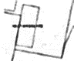 | – границы земельных участков
16:47:011211:50 | – кадастровый номер земельного участка
Текстовое описание
границ территории объекта культурного наследия регионального значения «Комплекс гостиного двора», середина XIX в., расположенного по адресу: Республика Татарстан, Елабужский муниципальный район, г. Елабуга,
Большая Покровская, д. 8, д. 10

Границы территории объекта культурного наследия регионального значения «Комплекс гостиного двора», середина XIX в., расположенного по адресу: Республика Татарстан, Елабужский муниципальный район, г. Елабуга, ул. Большая Покровская, д. 8, д. 10, проходят:

Прохождение границ |  | Описание прохождения границ
от точки | до точки
1 | 2 | 3
Часть № 1

1 | 2 | от точки 1, расположенной на красной линии ул. Большая Покровская, в юго-восточном направлении на расстояние 53,77 метра до точки 2, расположенной на красной линии  ул. Большая Покровская
2 | 3 | от точки 2 в юго-западном направлении на расстояние  7,51 метра до точки 3, расположенной на внутриквартальной территории
3 | 4 | от точки 3 в юго-западном направлении по границе земельного участка с кадастровым номером 16:47:011211:448 на расстояние 25,08 метра до точки 4, расположенной  на внутриквартальной территории
4 | 5 | от точки 4 в северо-западном направлении на расстояние 53,47 метра до точки 5, расположенной на внутриквартальной территории
5 | 6 | от точки 5 в северо-восточном направлении на расстояние 8,18 метра до точки 6, расположенной на юго-западном углу границы земельного участка с кадастровым номером 16:47:011211:50
6 | 7 | от точки 6 в северо-восточном направлении на расстояние 18,54 метра до точки 7, расположенной на северо-западном углу границы земельного участка с кадастровым номером 16:47:011211:50
7 | 1 | от точки 7 в северо-восточном направлении на расстояние 7,36 метра до точки 1
1 | 2 | 3
Часть № 2

8 | 9 | от точки 8, расположенной на красной линии ул. Большая Покровская, в юго-восточном направлении на расстояние 48,86 метра до точки 9, расположенной на красной линии ул. Большая Покровская
9 | 10 | от точки 9 в юго-западном направлении на расстояние  54,10 метра до точки 10, расположенной  на внутриквартальной территории
10 | 11 | от точки 10 в северо-западном направлении  по внутриквартальной территории земельного участка  с кадастровым номером 16:47:011211:92 на расстояние  51,32 метра до точки 11, расположенной на красной линии  ул. Спасской
11 | 12 | от точки 11 в северо-восточном направлении по границе земельного участка с кадастровым номером 16:47:011211:92 на расстояние 46,15 метра до точки 12, расположенной  на северо-западном углу объекта капитального строительства, находящегося по адресу: ул. Большая Покровская, д. 10
12 | 8 | от точки 12 в северо-восточном направлении по границе земельного участка с кадастровым номером 16:47:011211:92 на расстояние 8,12 метра до точки 8

Таблица характерных (поворотных) точек
границ территории объекта культурного наследия регионального значения «Комплекс гостиного двора», середина XIX в., расположенного по адресу: Республика Татарстан, Елабужский муниципальный район, г. Елабуга,
ул. Большая Покровская, д. 8, д. 10

№ | Координаты характерных (поворотных) точек  в местной системе координат (МСК-16)
 | X | Y
Часть № 1
1 | 471889.48 | 2301529.10
2 | 471878.11 | 2301581.65
3 | 471870.77 | 2301580.05
4 | 471845.57 | 2301574.54
5 | 471856.13 | 2301522.12
6 | 471864.15 | 2301523.71
7 | 471882.28 | 2301527.57
1 | 471889.48 | 2301529.10
Часть № 2
8 | 471865.65 | 2301639.24
9 | 471855.32 | 2301687.00
10 | 471802.46 | 2301675.50
11 | 471813.45 | 2301625.36
12 | 471858.48 | 2301635.44
8 | 471865.65 | 2301639.24

